计算机学院 数据库系统 课程实验报告

实验题目：熟悉环境、建立/删除表、插入数据 |  | 学号：202000130198
日期：2021-11-01 | 班级： 2020级计科4班 | 姓名： 隋春雨
Email：2018640800@qq.com
实验目的：
备用账号/密码：userbID/123 (ID 为本人学号,例如 userb201000300001)。
启动两个不同浏览器，主账号 userID 在 firefox 中登录、备用账号 userbID 在另外一个浏览器如 360 等登
录，或者主账号在主平台网址：http://211.87.227.203:7088 登录，备用账号在备平台网址：http://
211.87.227.202:7088 登录，或者主账号和备用账号分别在两台电脑登录。
测试提交 commit 和回滚 rollback 的作用,了解锁等待、授权等知识。
实验软件和硬件环境：
实验软件：PLSQLDEV
硬件环境：Windows 10
处理器：Intel(R) Core(TM) i5-10300H CPU @ 2.50GHz 2.50 GHz

实验原理和方法：
Commit与rollback
锁等待与授权
实验步骤：（不要求罗列完整源代码）
1.
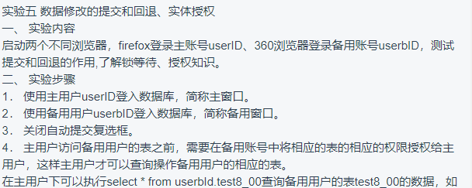
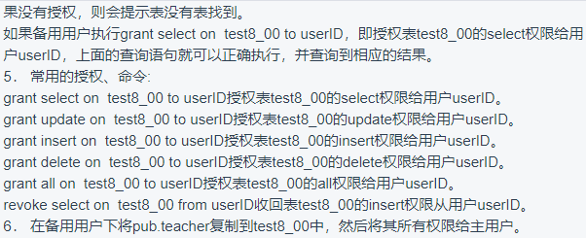
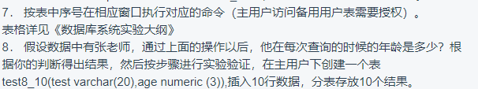

代码：
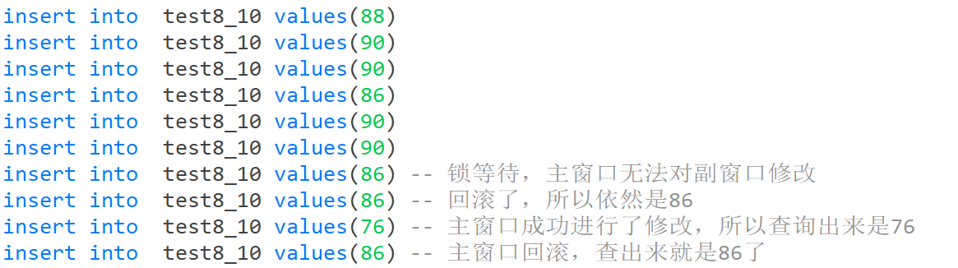

结论分析与体会：
- 我们在学习知识的时候，应该多结合实际，尤其是对数据库这种概念比较多的学科，如果能够找到合适的例子，那么对我们理解概念会很有帮助。比如说commit与rollback，我们可能不太理解它在现实生活中的用处。但是结合我们日常生活中使用github与团队协作，我们就很好理解了。Rollback能够提高容错，commit类似与release之前的子操作，都是为了提高我们日常的使用效率
- 如果主用户授权给了副用户，那么副用户如果没有commit，主用户是无法收到改变的通知的，但是副用户是可以收到改变通知的，这也符合常理。反之亦然
- 在做实验的时候，我们遇到了锁等待的现象，值得注意的是，这不是死机，而是因为副窗口还没有commit，无法在主窗口对副窗口进行修改，等到副窗口commit了，我们就可以修改了，但是在日常生活中，很多情况下，都有一个锁等待的最长时间的。


就实验过程中遇到和出现的问题，你是如何解决和处理的，自拟1－3道问答题：
- Commit与rollback有什么用？
解决：首先我们使用github的时候就有commit提交代码，我们现实生活中也有commit与rollback的思想，比如写数学题的时候，在草稿纸上演算，如果得到了结果那么我们就把结果写在答题纸上(commit)，如果我们发现草稿纸上的演算错了，那么我们就会重新写，并且回到原来正确的地方继续演算（rollback）

- Commit干了什么？
解决：事务的提交指的是把你刚刚操作的数据真正的写入到数据库中，已提交的事务不能rollback。如果我们commit了，那么无论如何都不能rollback了。对于rollback，如果想要撤回刚刚的操作，可以在这些操作之前设置一个保存点，在需要撤回时使用rollback进行回滚。

- 授权(grant)在现实生活中的用处有什么？
解决：通过查找书本发现，授权是一种使用非常广泛的操作，比如说对一个用户授权(admin),他拥有最高级别的权限。又或者说，我们对一个小区的房东授权，他仅能打开自己家的房门，而不能打开别人家的。

